Activity 3: Peruvian recipe!

*Hola, Te Saluda Nicolas Montero, Te orientare en el desarrollo de esta actividad*

LEAD IN!

**Match** the pictures and phrases. (Une las imágenes y las frases.)

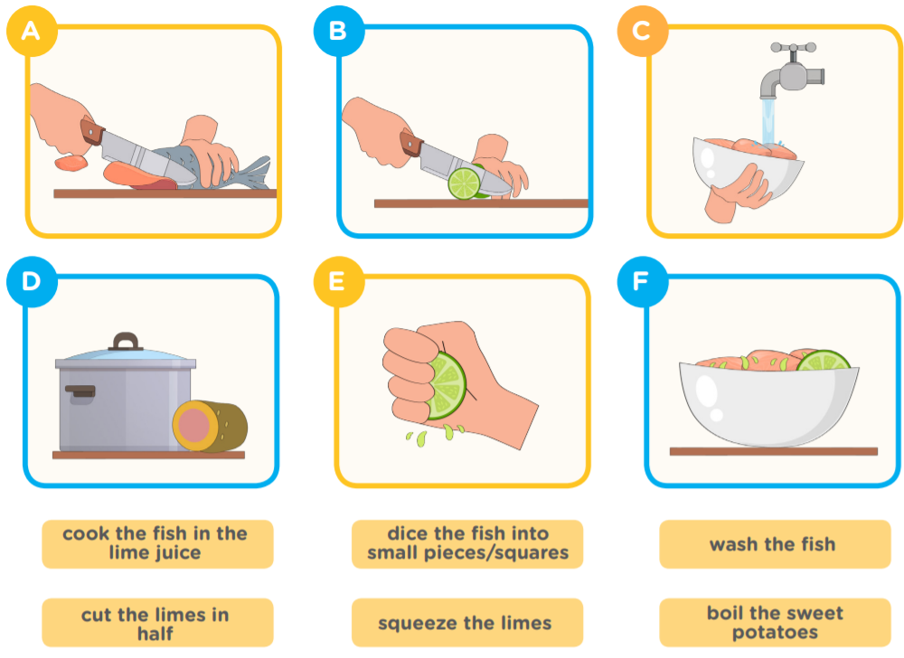

F

A

B

E

C

D

*EXPLICACIÓN:* Este ejercicio sencillo lo realizamos de esta forma: Colocar las letras (A,B,C,D,…) De las imágenes; en las oraciones de abajo.

LET’S PRACTICE!

LISTENING COMPRENHENSION

PRACTISE-EXERCISE 1

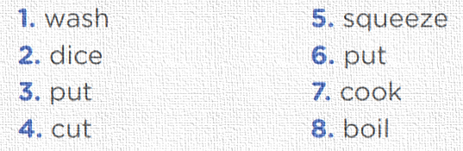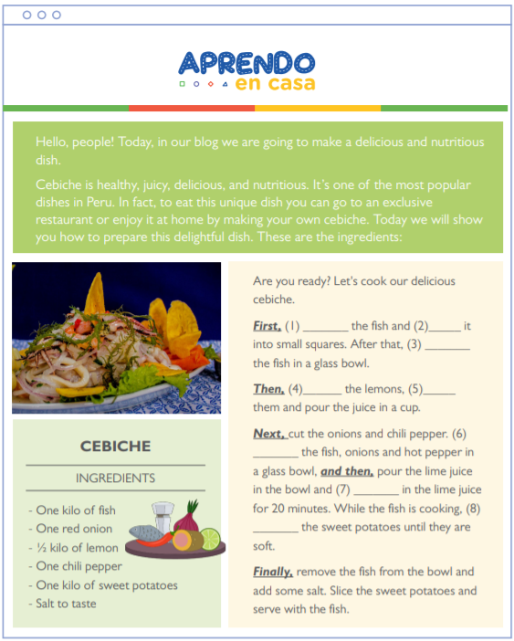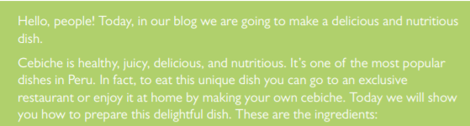Listen to and complete the recipe. (ESCUCHE Y COMPLETE LA RECETA.)

Explicación: Bien, en este ejercicio vamos a completar la receta del “SEVICHE” es decir; como se prepara (creo que la mayoría de estudiantes sabe preparar un ceviche) así que no será tan difícil.

*Aquí te dejare las palabras a utilizar y completar en el ejercicio:*

*¡Hola gente! Hoy, en nuestro blog vamos a hacer una deliciosa y nutritiva plato.*

El cebiche es saludable, jugoso, delicioso y nutritivo. Es uno de los más populares platos en Perú. De hecho, para comer este plato único puedes acudir a un exclusivo restaurante o disfrútalo en casa haciendo tu propio cebiche. Hoy te mostraremos cómo preparar este delicioso plato. Estos son los ingredientes:



dice

wash

put

squeeze

cut

put

cook

boil

PRACTISE-EXERCISE 2

*Complete the steps of a recipe*. (COMPLETA LOS PASOS DE UNA RECETA)

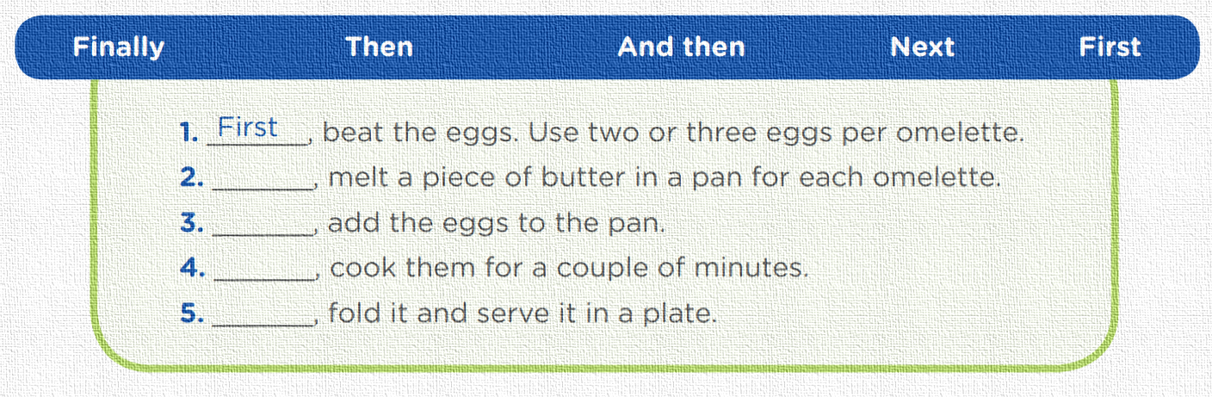

Then

Next

And then

Finally

Aquí es lo mismo que el ejercicio 1, la receta es de “TORTILLA DE HUEVO”, aquí utilizamos palabras que usualmente se utilizan en la receta:

1. First (primero)

2. Then (entonces)

3. Next (Siguiente)

4. And then (Y luego)

5. Finally (finalmente)

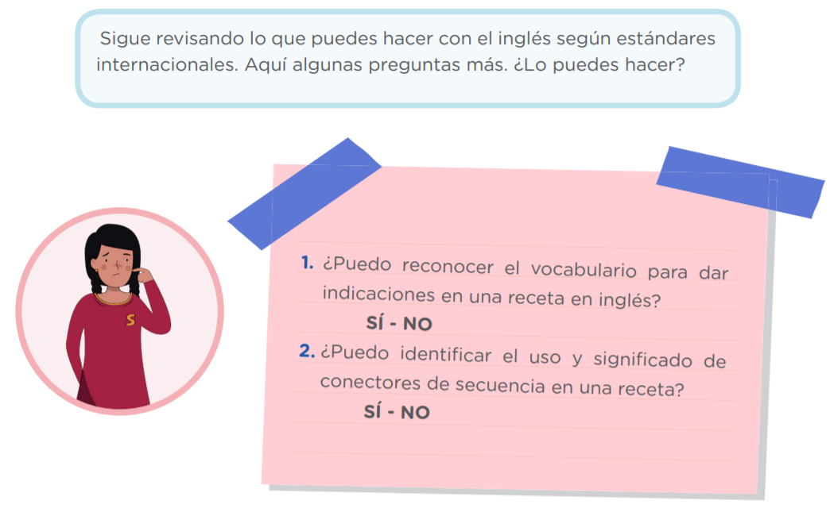

Eso seria todo por esta actividad, puedes seguirme en Instagram y mi canal de YouTube, estoy subiendo tareas resueltas para todos los grados, (EL LUNES 1 DE NOVIEMBRE SUBIRE EPT ACTIVIDAD 3 PARA 5TO)

LINK DE INSTAGRAM:

<https://www.instagram.com/p/CU2-UPALhfA/?utm_source=ig_web_copy_link>

LINK DE MI CANAL DE YOUTUBE:

<https://www.youtube.com/channel/UCEU2AI6WFVvkEMR5bcN8tZQ>

NICOLAS MONTERO